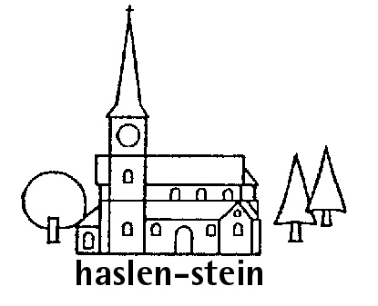


Talon zum ökumenischen Religionsunterricht

Name/ Vorname des Kindes: . . . . . . . . . . . . . . . . . . . . . . . . . . . . . . . . . . . . . . . . . . . . . . . . . . .

Adresse: . . . . . . . . . . . . . . . . . . . . . . . . . . . . . . . . . . . . . . . . . . . . . . . . . . .

Konfession: evangelisch katholisch keine/andere

Teilnahme am ökumenischen Religionsunterricht: ja nein

(Beim Besuch des Religionsunterrichtes durch Nichtmitglieder der evangelischen oder katholischen Landeskirche wird ein Beitrag von Fr. 200.00 pro Jahr erhoben.)

Datum: . . . . . . . . . . . . . . . . . . Unterschrift der Eltern: . . . . . . . . . . . . . . . . . . . . . . . . . .

Talon an folgende Adresse retournieren:

Kirchenvorsteherschaft Stein, Ressort Kind-Jugend, Dorf 16, 9063 Stein AR
oder per E-Mail an: jugend@kirche-stein.ch

